PROGETTAZIONE MATERIALE PUBBLICITARIO “CITTADINI ATTIVI DEL MONDO GLOBALE”
SCUOLA “I.C.S. SPERONE-PERTINI
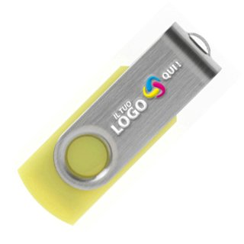

LOGO MINISTERIALE DA INSERIRE

Codice Progetto: 10.2.5A-FSEPON-SI-2018-231
( La scritta dovrà essere blu)

IMMAGINE LOGO SCUOLA CON SCRITTA IN GIALLO

(lato posteriore)

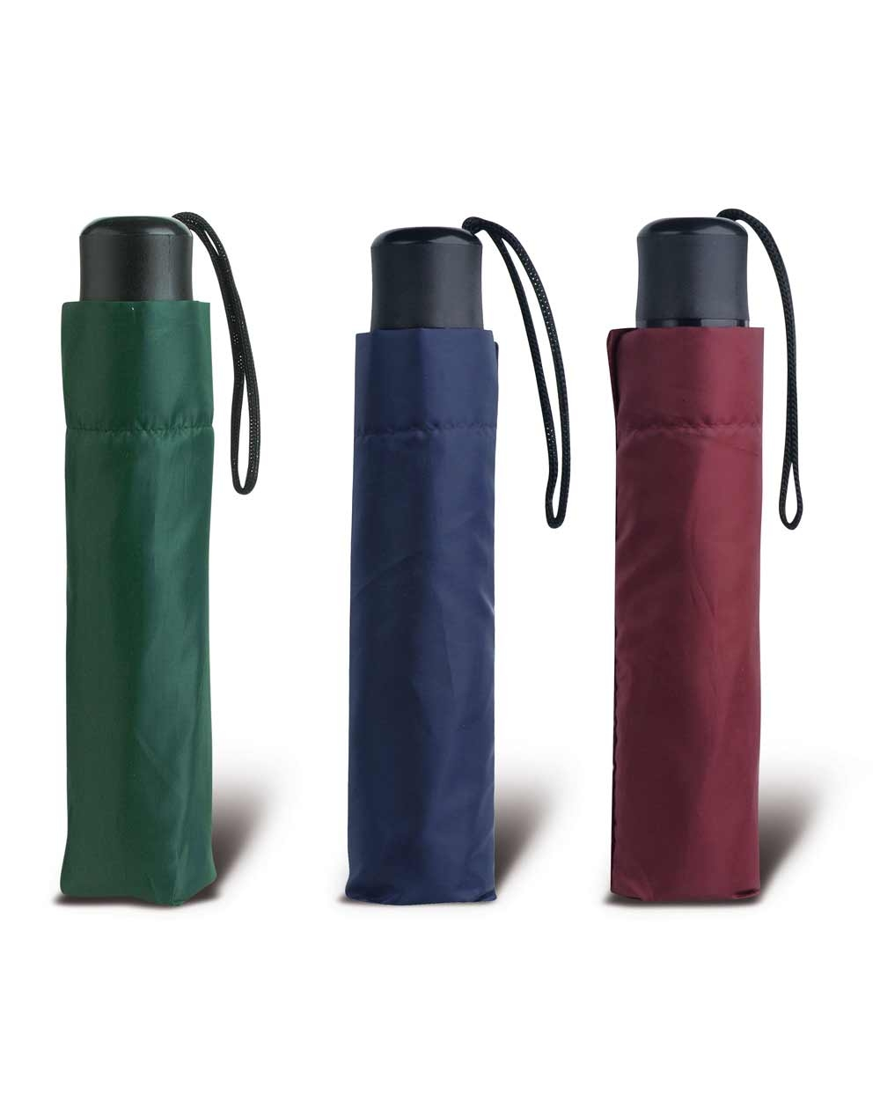

IMMAGINE LOGO SCUOLA CON SCRITTA IN GIALLO

Codice Progetto: 10.2.5A-FSEPON-SI-2018-231
( La scritta dovrà essere GIALLA O BIANCA)

